**1. Название проекта**

Undead smasher

**2. тип**   
AR  
**3 Идея**   
Вы играете за мага, цель которого уничтожить источник злой магии в крепости, чтобы самому не умереть маг использует магический глаз, который может стрелять различными снарядами и позволяет не находится рядом с крепостью. Просто так крепость и генератор магии уничтожить не удастся, вам будут мешать стражники-нежить, они будут расстреливать магический глаз. Также количество снарядов будет ограничено, поэтому придётся осмотреть крепость, для выявления слабых мест, затем подумать и воплотить план уничтожения в жизнь.   
**4. Сценарий**  
Королевству Бургундия угрожает опасность, тёмный лорд Волдеморт захватывает при помощи нежити и тёмной магии королевство. Король обратился в гильдию магов за помощью. Вы один из магов, которого зовут Ингвар. Благодаря вашей помощи и других магов вам удалось отбросить нежить и перейти в контр наступление. Но возникла проблема, на территории нежити стоят крепости с генераторами тёмной магии, магия которых убивает всё живое. Вы решили использовать магический глаз, который будет проводником вашей магии и при этом он не живое существо, а значит выживет рядом с крепостью. Ваша задача уничтожить источник магии в крепости и нежить охраняющую крепость.

**5. Требование технологии  
5.1 персонажи**

1. Магический глаз(аватар) – может летать, стрелять разными видами снарядов, количество снарядов ограничено, имеет небольшое количество здоровья, для сбивания.
2. Источник магии – если игрок в зоне видимости, то атакует его, уничтожается любым снарядом.
3. Скелеты лучники – стреляют стрелами в игрока, стрелы летят быстро, уничтожается любым снарядом.
4. Скелеты маги – стреляю самонаводящимися снарядами, эти снаряды летают не так быстро как стрелы и существуют несколько секунд, от снарядов можно увернуться.

**5.2 Интерактив - взаимодействие ( определяется элементами VR интерфейса)**

Выбор вида снарядов, стрельба, передвижение.

Блоки могут быть уничтожены при помощи снарядов. Скелеты стреляют и их снаряды могут убить игрока, игрок может убить снарядом противника. **5.3 Среда ( environment) где происходит дело, объекты.**

* Холмы и поля, на которых стоят крепости
* Крепость, состоит из различных блоков(каменных, деревянных, стеклянных(прозрачные, позволяют увидеть что за ними)

**6. Стиль. Картинка - как будет выглядеть проект. Стилевые решения. Примеры.**

Вид на крепость(примерно)

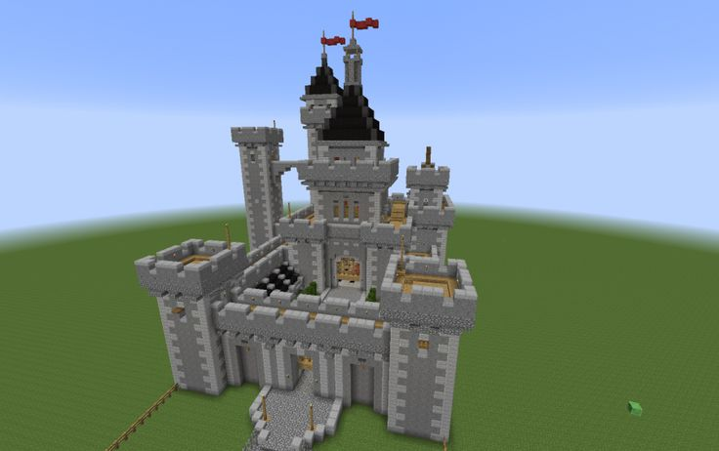

Осматривая крепость можно будет понять, где у неё слабые места.

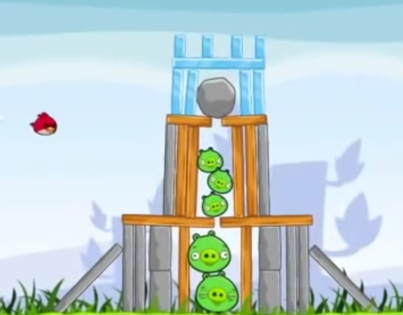

Уничтожить нежить или генератор можно упавшими на них блоками

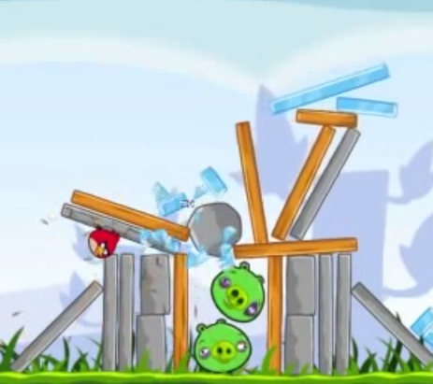

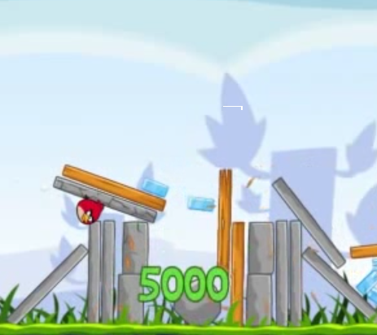

Идеи

Осада и противники

Свинью заменить на генератор магии

Снаряды:

* Огненный. Это снаряд поджигает врагов и сжигает деревянные блоки.
* Бомба. При столкновении не разрушает блоки, но может от них отскакивать, через несколько секунд взрывается, может уничтожить любого противника и любой блок.
* Булыжник.